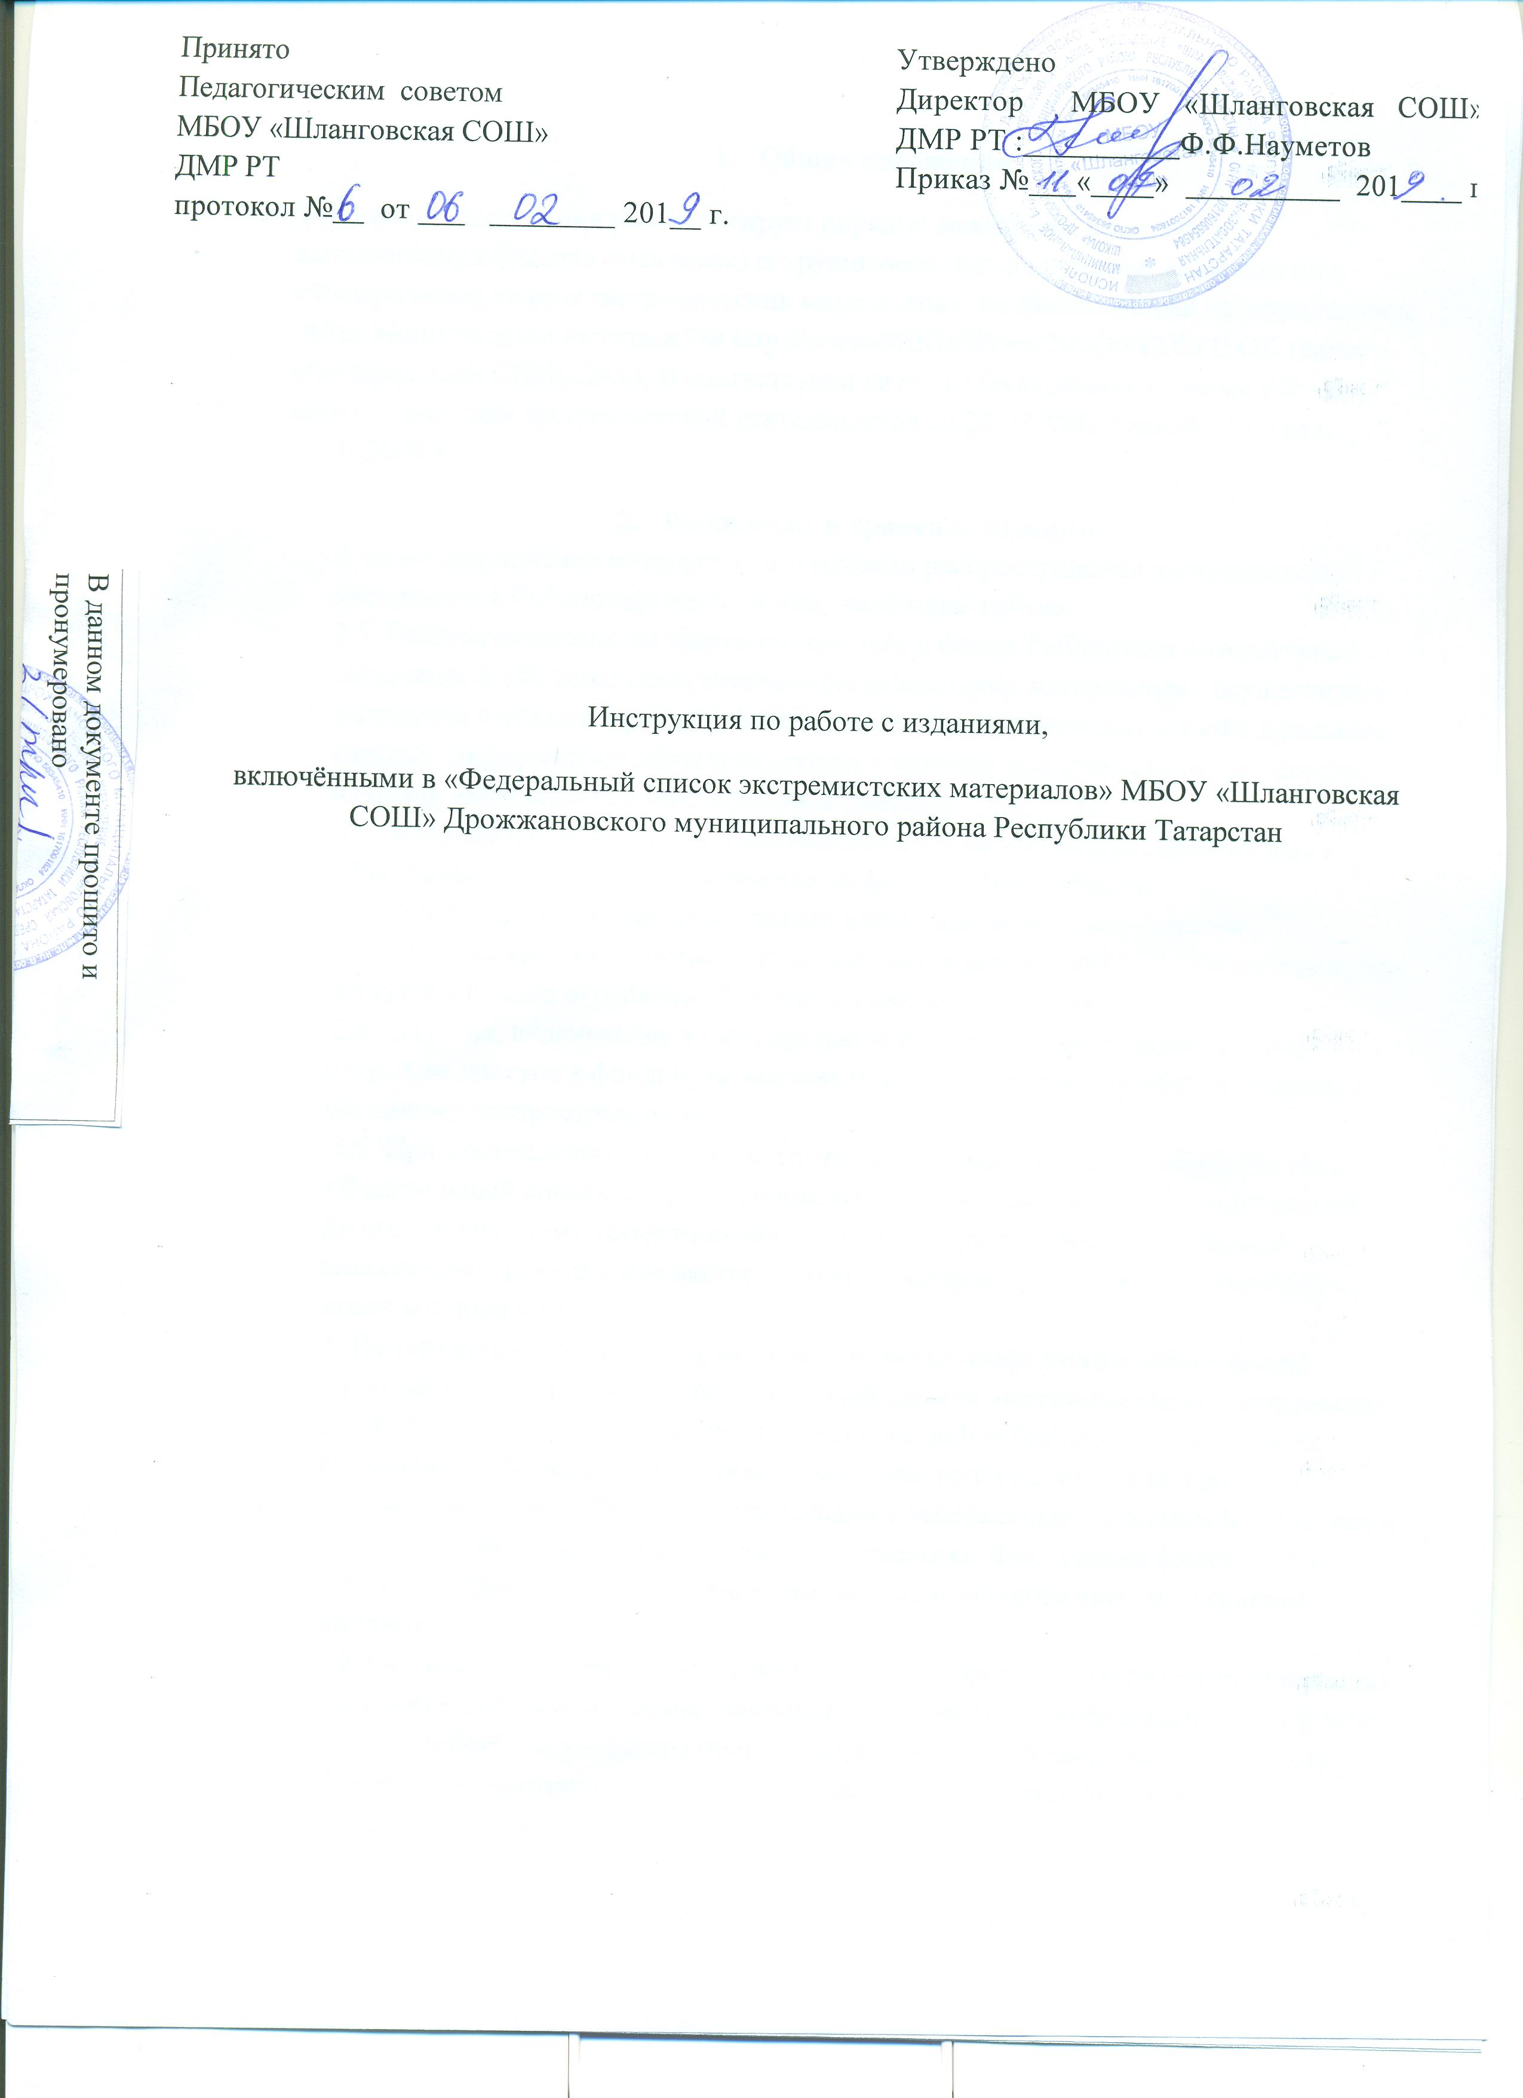

- Общие положения
Настоящая инструкция регламентирует порядок выявления, хранения и использования (выдачи читателям) сотрудниками школы изданий, включённых в «Федеральный список экстремистских материалов», опубликованный на официальном сайте Министерства юстиции PФ http://www.MINIUST•ru/NKO/FEDSPISOK (далее - «Федеральный СПИСОК»), В соответствии со ст. 13 Федерального закона РФ «О противодействии экстремистской деятельности» от 25.07.2002 года № 114 в ред. 29.04.2008 г.
- Выявление и хранение изданий
В целях исключения возможности массового распространения экстремистских материалов в библиотеке необходима следующая работа:
2.1. Рабочая комиссия по сверке имеющихся в фонде библиотеки литературы, включенной «Федеральным списком экстремистских материалов» . осуществляет выявление в отделах (фондах) библиотеки изданий, включённых в «Федеральный список», информирует директора школы о наличии или отсутствии в их фондах изданий, включённых в «Федеральный список».
2.2. Издания из библиотечно-информационного фонда школы, включённые в «Федеральный список», исключаются из фондов обслуживания.
2.3. При обнаружении экстремистского материала на обложку издания наклеивается ярлык с отметкой - красный восклицательный знак. Это означает, что доступ к изданию ограничен. Для них организуется особый режим хранения.
2.4. Издания, включенные в «Федеральный список», не могут быть представлены в открытом доступе к фондам, на выставках и любым иным способом допущены к массовому распространению.
2.5. При поступлении читательского требования на литературу, включенную в «Федеральный список экстремистских материалов», документ выдается читателю по его письменному заявлению для научной и иной работы, исключающей массовое распространение экстремистского материала. Документ выдается без права копирования.
3. Недопущение комплектования библиотечно-информационного фонда изданиями, входящими в «Федеральный список экстремистских материалов»
3.1. Рабочая комиссия по сверке имеющихся в фонде библиотеки литературы, включенной «Федеральным списком экстремистских материалов» проводит регулярную сверку «Федерального списка» с генеральным каталогом Библиотеки и оперативно информирует о внесённых изменениях. Факт сверки фиксируется Актом о сверке фонда и в Журнале сверки «Федерального списка» с фондом Библиотеки.
3.2. Осуществляя отбор, заказ и приобретение профильных документов из внешних документных потоков с целью пополнения библиотечно-информационного фонда школы, библиотекарь школы производит их сверку с «Федеральным списком».
4. Контроль Контроль за исполнением данной инструкции возлагается на библиотекаря школы
5. Ответственность Ответственность за выполнение данной инструкции несёт библиотекарь школы.
С инструкцией ознакомлена ________________________ « ___» ____________20___ г.

